华东师范大学软件工程学院实验报告
姓名：高珩博 | 学号：10255101445
实验编号：Lab2 | 实验名称：BombLab

- 实验目的
要求掌握逆向分析能力，汇编语言理解，gdb与objdump等调试工具的使用。
二、实验内容与实验步骤
实验主要内容：在linux环境下，用objdump工具对可执行文件bomb反编译，并阅读汇编代码，找到正确输入，从而实现“拆弹”。全部过程中共6个主“炸弹”+1个隐藏关卡，全部解出即实验成功。
实验步骤：
- 通过nm bomb | grep phase 命令查找目标文件bomb中含phase字样的所有符号表，从中找到我们所需要的函数名。
- 通过objdump的命令，将每个phase的主要函数反编译成汇编语言。
- 阅读分析汇编语言，解出对应输入
- 最后输入正确“密钥”，实现拆弹。
三、实验过程与分析
首先，先运行nm bomb | grep phase 命令
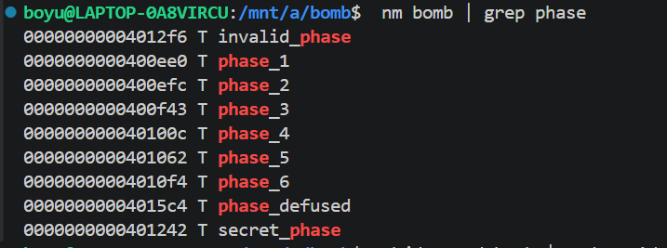
可发现，主要的函数名叫做phase_1—6，以及一个secret_phase，
可知共七个炸弹，我们一个一个拆。

- Phase1：
先用objdump反编译
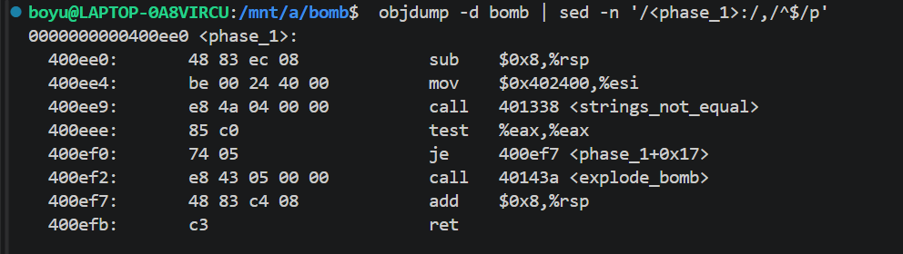
分析发现phase_1函数调用了函数strings_not_equal，从该函数名可知，是用于比较两个字符串是否相等。在该函数被调用之前，程序将用户输入的字符串作为第一个参数传递给了strings_not_equal函数。可知，该函数的第一个参数是用户所认定的密码。
根据汇编代码中的操作，可以发现目标字符串保存在了内存地址0x402400处，需要将该地址中的字符串作为比较的第二个参数传递给strings_not_equal函数，从而得知，对应的密钥字符串就存在0x402400处，直接用在gdb下访问即可。
如此，将这串字符串Border relations with Canada have never been better.输入即可拆弹。
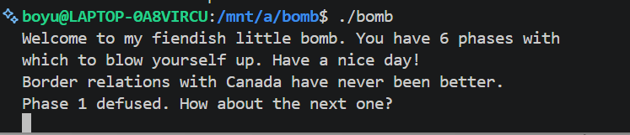
- Phase2：
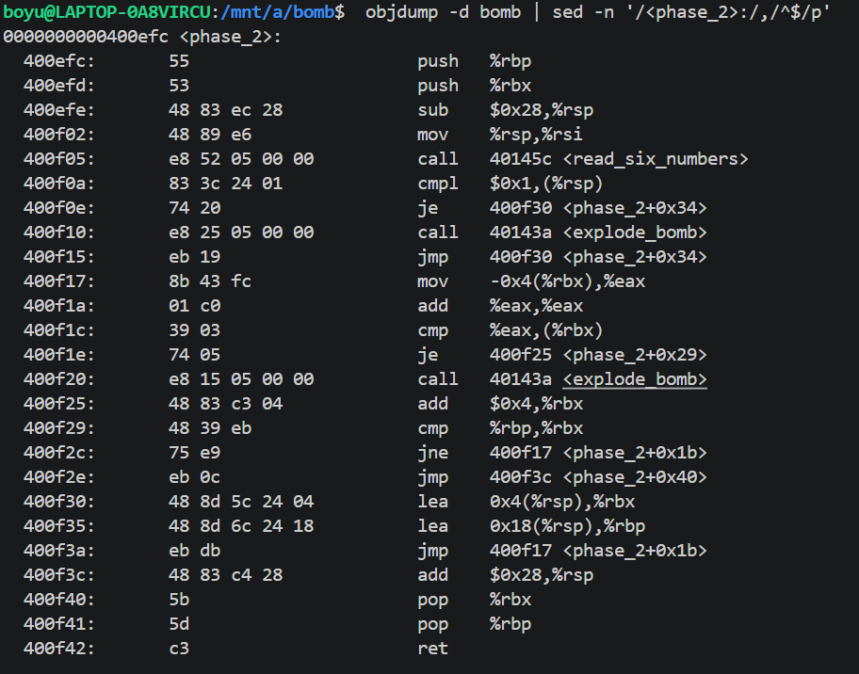
分析发现phase_2调用了read_six_numbers函数，由函数名可知本题需要输入6个数字。现在我们寻找一下六个数字的关系。
开头在栈上分配了0x28也就是40字节的空间，然后栈顶地址传输给read_six_numbers函数，会读取六个数字。
成功读取了数字之后，回到400f0a，比较的是（%rsp）和1，即第一个数字必须为1，否则引爆炸弹，输入1以后跳转到400f30，执行：rbx = &num[1];rbp = &nums[6]，然后跳转到400f17,执行：%eax=&rbx-0x4，即eax = nums[1-1]，然后eax*=2，比较nums[1]和eax，不相等直接引爆炸弹，相等则跳转到400f25，先对%rbx存储的地址加4，也就是rbx=num[1++],检查%rbp和%rbx是否相等，相等跳转到400f3c即函数末尾，否则跳转回400f17。
那么整理一下逻辑，可以发现这其实就是一个循环函数，如果后一位不等于前一位的二倍，就会爆炸，再结合首项为1，不难发现正确结果是：
1 2 4 8 16 32
输入结果：
进入第三关。
- Phase3：
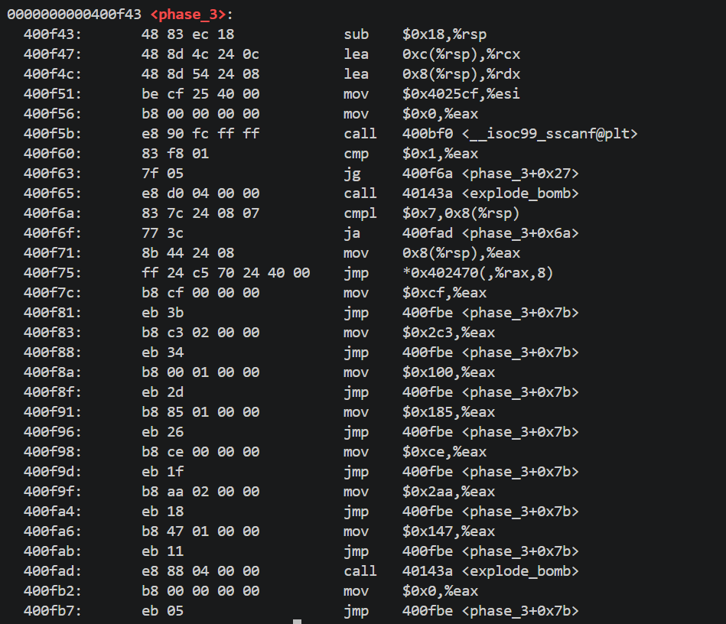
代码开头同样是在栈上分配24字节空间，读取字符串后再用sscanf进行读取，查看其地址0x4025cf后可知：
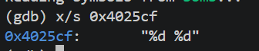
我们知道这道题需要输入两个整数，并再次观察逻辑可以发现 cmpl $0x7,0x8(%rsp) 该句是在检查第一个输入值是否在0-7 范围内，如果x>7就会跳转到400fad 即爆炸，可知第一个值范围在0-7。
再观察，发现很多条都执行了jmp跳转指令，故而访问基地址0x402470，去查看跳转表。
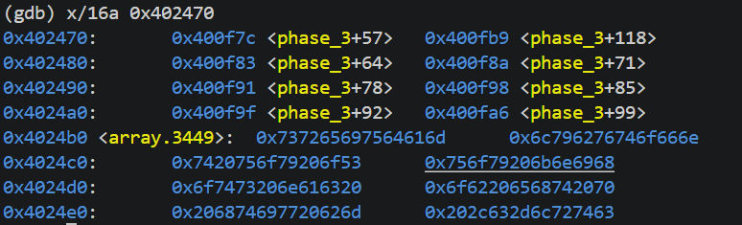
可以发现，对于不同的x值，有不同的跳转，回到原函数发现不同的x对应不同的期望值，从而形成了一个映射表：
0->0xcf=207
1->0x2c3=707
2->0x100=256
3->0x185=389
4->0xce=206
5->0x2aa=682
6->0x147=327
7->0x137=311
所以只需要选一组对应的就好了
输入结果
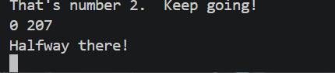
进入下一关。
- Phase4：
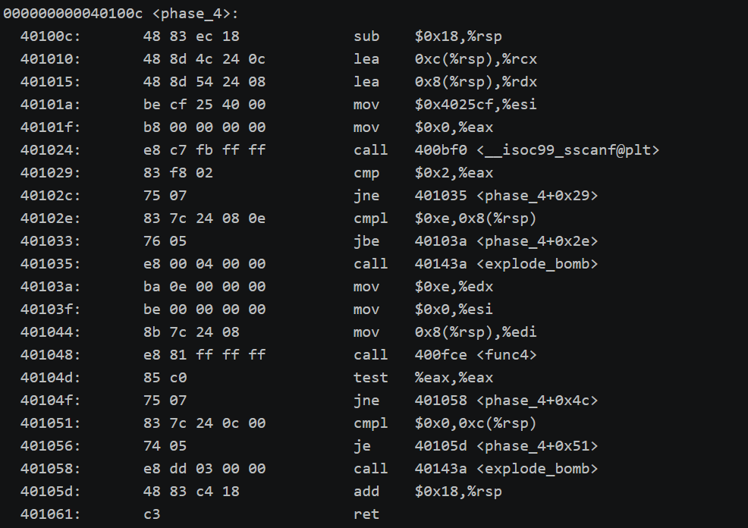
函数开头在栈上分配了24字节的空间，然后调用sscanf对字符串进行格式化，查看格式化内容得到：
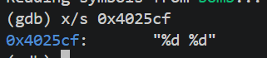
可知本题也需要两个整数
观察汇编代码发现 cmpl $0xe,0x8(%rsp)，要确保x<=14，否则爆炸， 如果x<=14则跳转到40103a,将edx赋值为14，esi赋值为0，edi赋值为x，跳转到函数func4。
对于函数func4，将edx赋值给eax，eax再减去esi，eax再赋给ecx，ecx右移31位然后与eax相加，结果储存在eax中，eax右移一位，和rsi相加后存储到ecx中，将ecx与x进行比较，若ecx<=x则跳到400ff2：将eax赋值为0，如果ecx >= x，跳到401007，即函数返回；否则esi=rcx+1，再次调用自身进行递归，同时对递归结果进行处理rax=rax*2+1；如果ecx>x则将rcx-1后赋给edx，调用自身递归，最终返回值eax*2。
返回到phase_4函数中，程序将%eax中的值与0进行比较，eax不为零引爆炸弹，eax=0则进行下一步比较，如果y=0则跳转到末尾，否则引爆。
从而可以知道，x，y均为0。
输入结果。
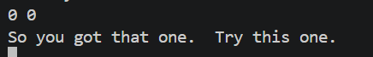
成功进入下一关
- Phase5：
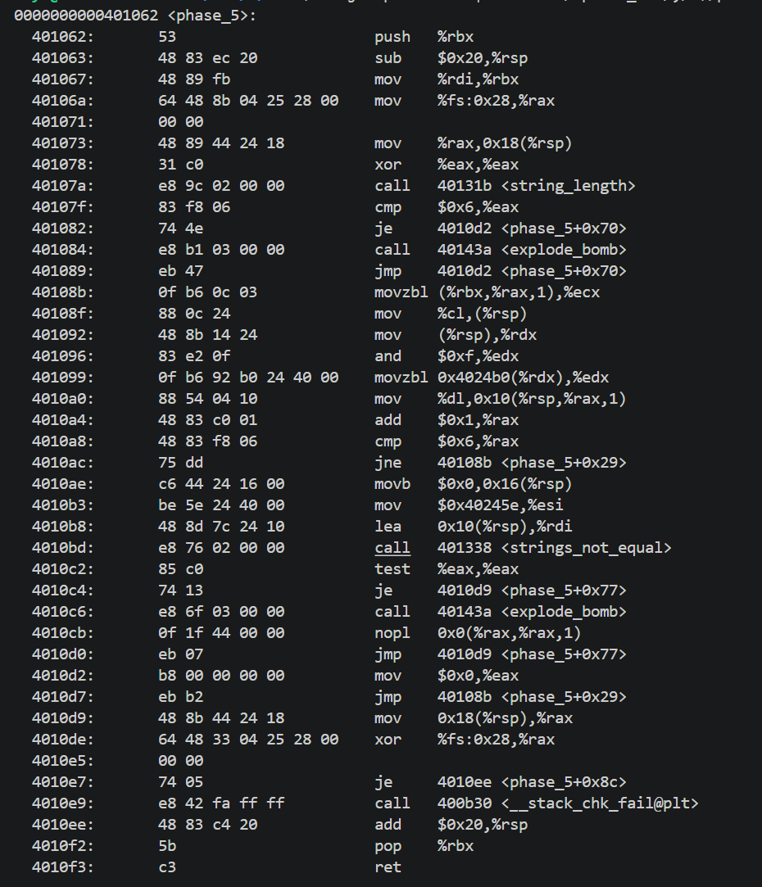
首先可以看到调用了一个string_length函数，并和6进行了cmp，如果长度不为6，则跳转爆炸，可知本题密钥是六位字符串。
再观察汇编代码，发现存在一个循环，xor %eax,%eax在设置循环计数器，mov %rdi,%rbx，将字符串指针保存到%rbx中，从而开始循环，对单个字符操作完毕后，环计数器rax加一然后跳转回40108b继续循环，一共处理六个字符。
循环结束后从0x40245e中读取目标字符串放到%esi，调用strings_not_equal进行比较，若不一致则爆炸，于是只需要让最初的字符串经过循环中的字符变换，最终和地址0x40245e的字符串保持一致即可过关。
先看循环逻辑：
and $0xf,%edx，与0xf取与运算，即取低四位，然后将该数字索引在0x4024b0中进行检索，并入栈形成新的字符串。
所以只需要从目标字符串倒推即可获得结果。
目标字符串是：
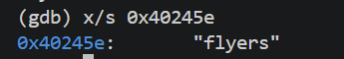
进行逆推得到索引为9，15，14，5，6，7，查找ASCII表得到后四位为1001，1111，1110，0101，0110，0111的小写字母，得到字符串ionefg，输入即 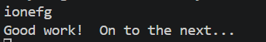
- Phase6：
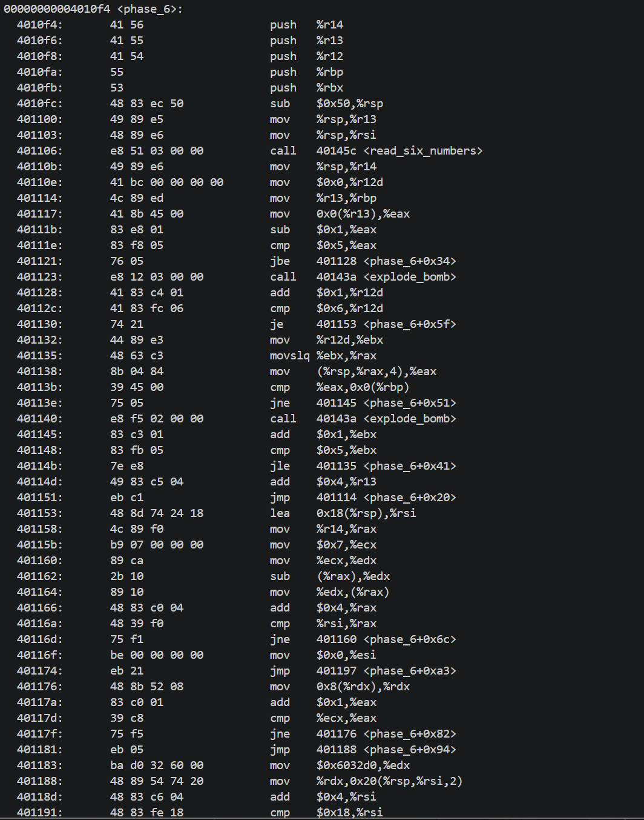
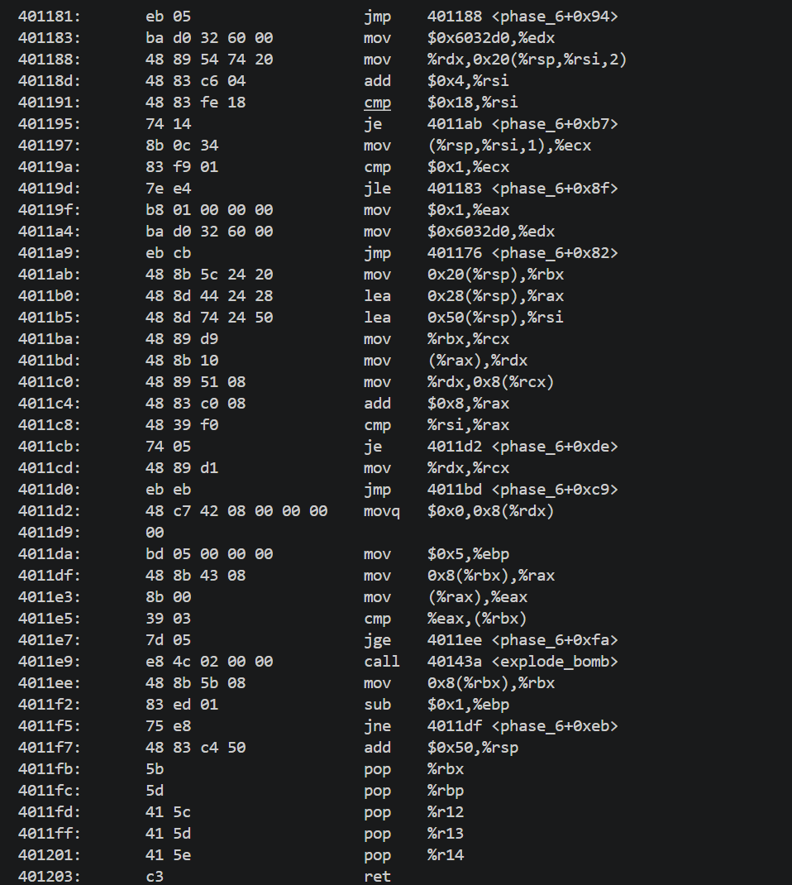
发现调用了read_six_numbers函数，意味着会读取六个整数，并通过观察汇编语言可以发现是对这六个整数进行循环操作，数字-1后与5比较，即数字如果大于6就会爆炸，跳转到401128以后先是对循环计数器进行检测，然后跳转到401153，对数字进行处理，numbers[i] = 7 - numbers[i]。
后面发现是一段指针操作，可以看出来是一个链表，访问地址发现
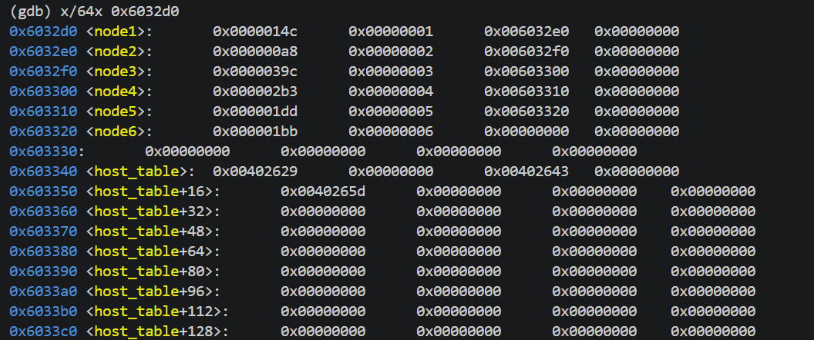
可以得出链表节点关系
0x6032d0->0x6032e0->0x6032f0->0x603300->0x603310->0x603320
再观察后续函数操作，可以得出得到后续代码的功能是根据输入的数字进行节点的重新选取，然后按顺序对六个节点进行重新连接，连接顺序如下：
node[3]>node[4]>node[5]>node[6]>node[1]>node[2]
但这是经过了7-numbers[i]的顺序，所以本输入的顺序应该是4，3，2，1，6，5
输入即可通过
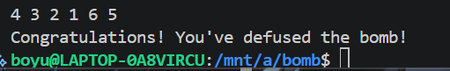
- Phase7：
隐藏关卡，从c语言源码的注释和最开始我们查询的全部函数可以看到，存在隐藏关卡。
那我们先看对应的函数
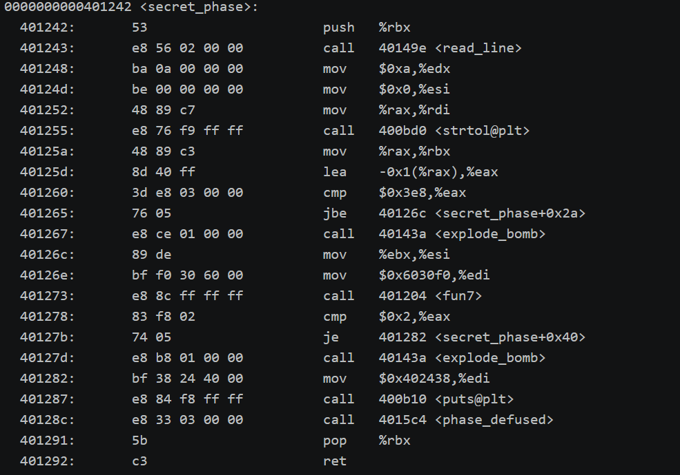
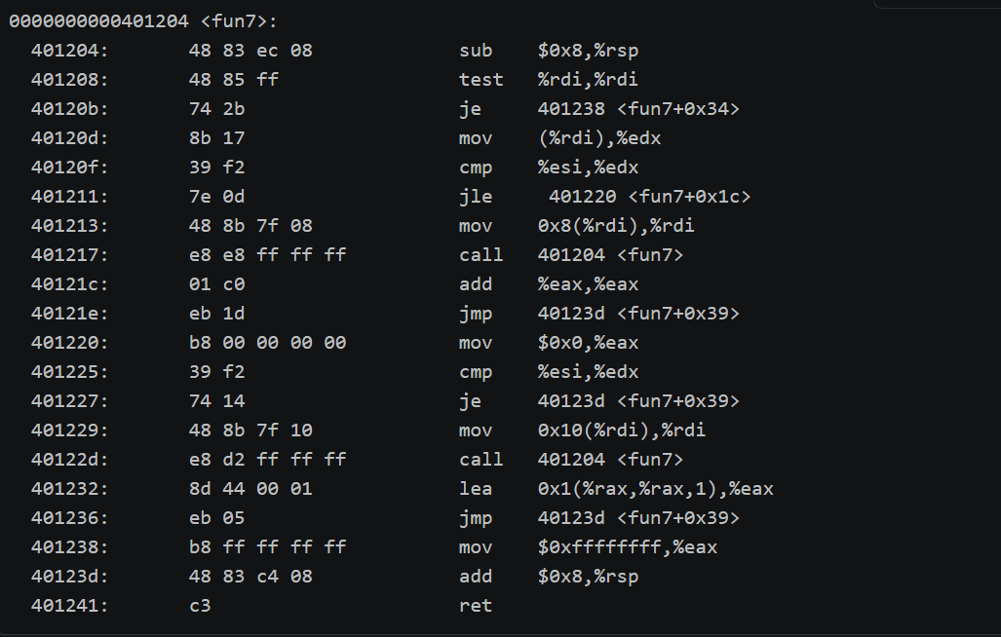
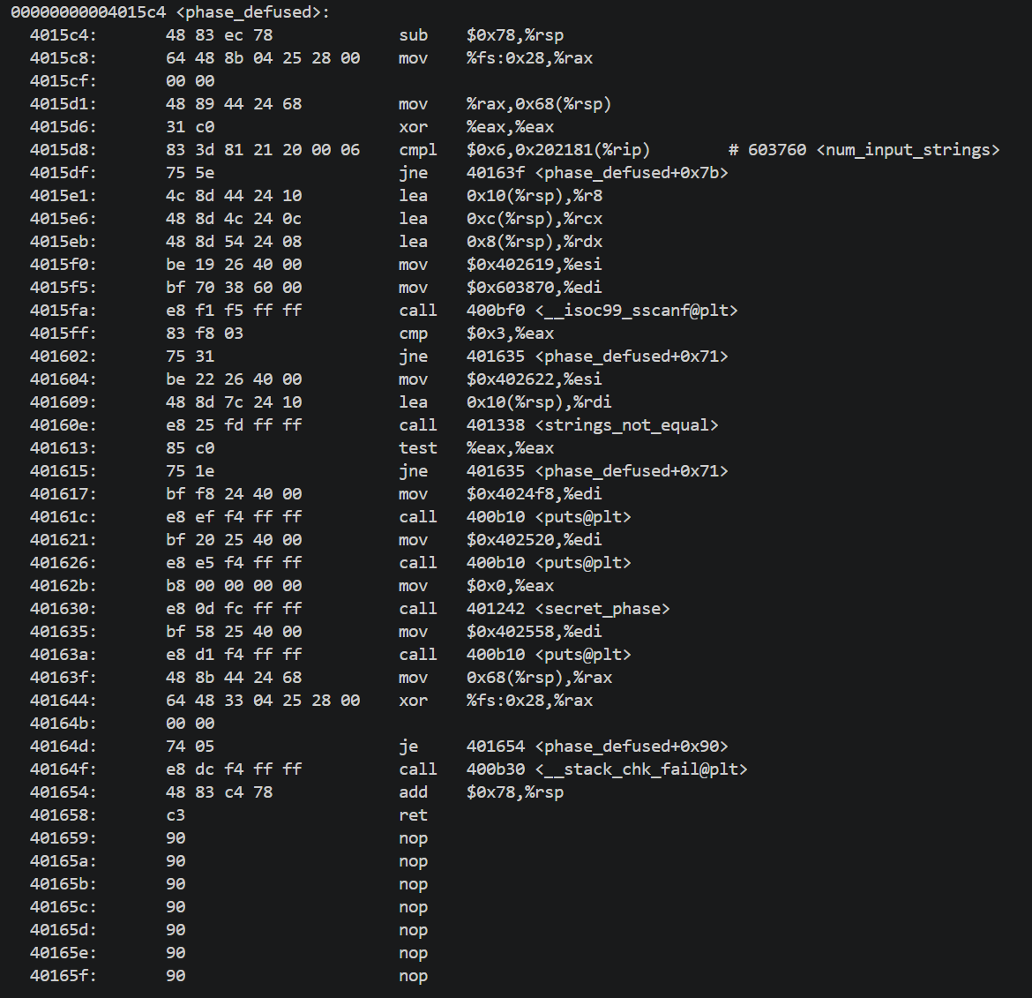
可以发现该段代码中调用了隐藏关卡的函数，首先在4015d8中调用函数对输入过的字符串数量进行统计，如果不是6，一定无法进入隐藏关，然后要读取字符串，与0x402622的值进行比较，判断%eax的值，如果是3则能够进入secret_phase，调用其中几个内存地址0x402619，0x603870，0x402622的值为：
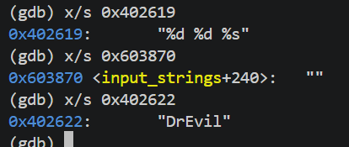
可知需要在一些位置输入两个整数一个字符串，全部匹配即可进入隐藏关卡。我们发现这个0x603870地址值为空，故回到调用sscanf处设置断点再次进行调试：
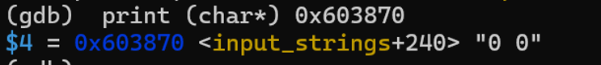
可知两个数字是0 0
并且可知读取的是phase4的内容 猜测在hase_4的输入中加上“DrEvil”即可在最后开启隐藏关
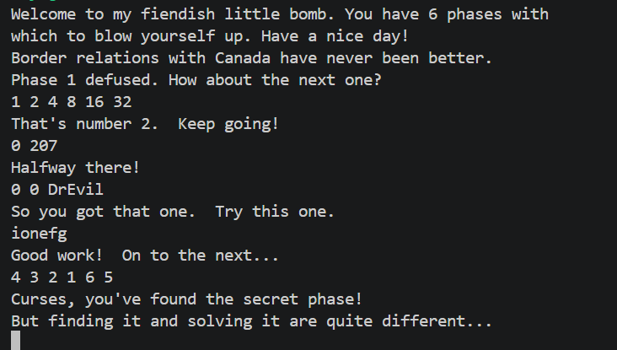
接下来我们分析隐藏关函数
对fun7进行分析，不难看出和第六关的函数有些相似，经过分析可以得出，这是一个含有两个指针的结构体，前面的7个结构体的两个指针都是有值的，它们指向其他的结构体。而最后8个结构体的指针全为0，结合数据结构的知识可以知道，这是一个二叉树。
由phase_secret函数可以知道，初始值经过一系列运算最终值必须要等于2，否则就会爆炸。
而从fun7中可以看出运算逻辑，为表述方便，我将其转换为C语言代码：

int func7(Type *p, int input){
if(p == NULL) return -1;
if(&p <= input){
if(&p == input) return 0;
else{
p = p + 0x10;
int n = func7(p, input);
return 2 * n + 1;
}
}
else{
p = p + 0x8;
int n = func7(p, input);
return 2 * n;}
}

先查询0x6030f0 记录每个节点的值：
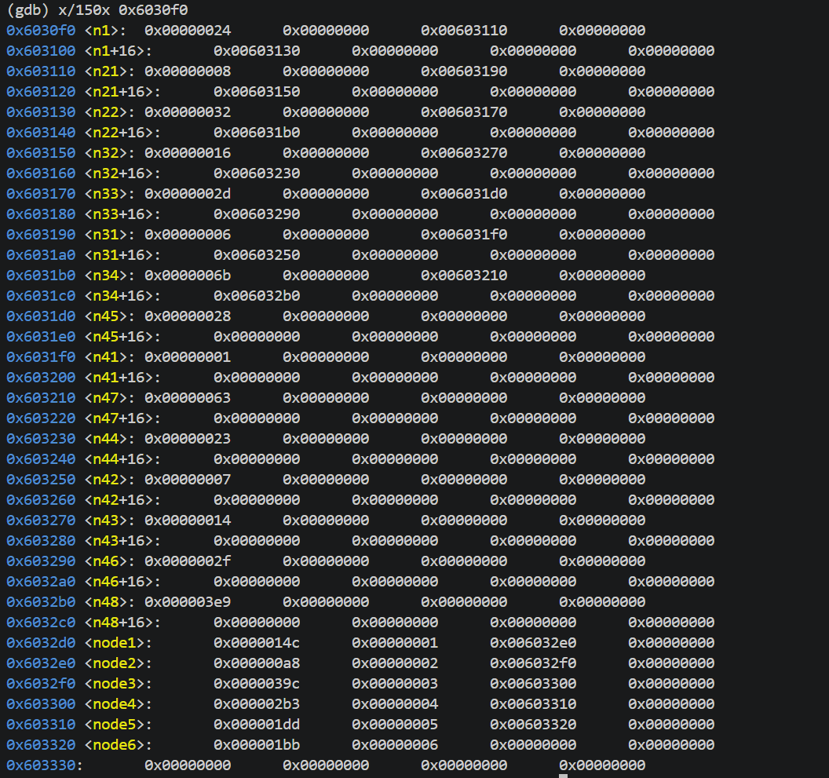
画出图来是：
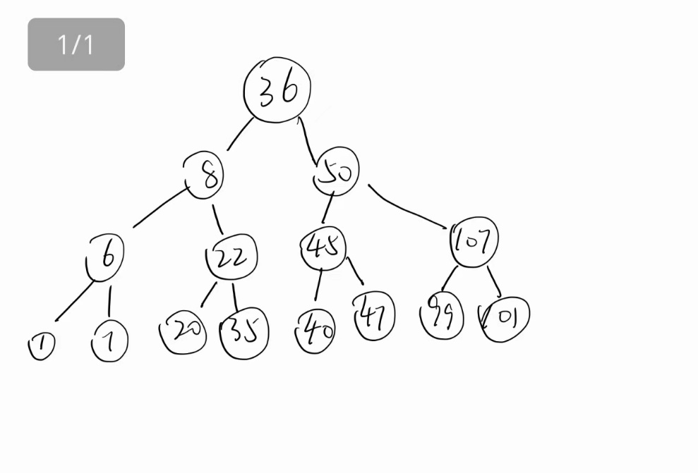
从子节点倒推，有两种情况：
- 父节点在左侧，小于 0*2+1 ，祖父节点在右侧，大于1*2=2，回到起点，可知值为22
- 父节点在右侧，大于0*2=0，祖父节点在左侧，小于0*2+1=1，曾祖父节点在右侧，大于1*2=2，回到起点，可知值为20；
所以密钥为20或者22
输入
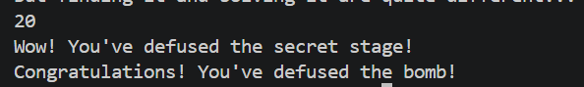
成功！！！
四、实验结果总结
整个实验流程说起来很简单，但是具体的操作以及分析很复杂很复杂，尤其是后面几个实验，汇编语言的阅读难度太高了，只能一点一点慢慢啃，有任何不懂不清楚的地方就借助大语言模型询问学习，包括命令行的指令，比如调用objdump并返回汇编内容 的这条命令行，也是在询问ai之后才学习到的。
做完整个实验，让我对汇编语言有了更清晰的认知，对gcd等调试工具的掌握更加熟练，让我收获颇丰。
五、附录（源代码）
见正文截图

